春秋航空旅行保険ハンドブック

前書き
お客様：
このたびは華泰の海外旅行保険をご利用いただきありがとうございます。弊社は誠心誠意、お客様にご満足いただけるサービスをご提供するよう心掛けております。
このハンドブックは、サービスのご利用方法、保険金のご請求手続き等を記載したものです。ご契約いただく前に必ずお読みいただきますようお願い申し上げます。ご不明な点などがございましたら、お客さまセンターまでお問い合わせください。お客さまからのご連絡・ご相談を、24時間、お電話で受け付けています。また、皆様の貴重なご意見を聞かせていただきたい。
本ハンドブックの適用対象
春秋航空ネットで華泰旅行保険に加入したお客様。
本ハンドブックの主な内容：
- 華泰保険概要
- 華泰保険保険証券の内容
- 保険に加入する
- 保険解約
- 保険時間の変更
- 保険証券の照会、チェック
（五）お客様が国際キャッシュカードで支払う場合、チャージバック受付期間は１８０日です。
三、保険金請求のご案内
本ハンドブックは参考までにご覧ください。、不明な点については関連する保険協議や保険証券の内容に照らして判断します。保険期間中には保険事故が起きる場合、本ハンドブックに基づき、華泰保険へご連絡ください。
一、華泰保険のご案内
１、グループの構成
華泰保険
華泰人寿
華泰資産管理
財産保険＆障害死亡・傷害後遺障害保険
2、会社概要
- 中国企業として、初めての財産保険株式会社。
- 1996年8月29日に北京で本社を設置した。当時の資本金は30．43億元です。
- 株主は54名で、24業種にわたり、いずれも実力や大きな規模を有する大手企業や企業グループです。
- 補償能力は開設以来、保険監督管理委員会の規定の五倍以上の補償を保っています。2010年には、会社は会社は全国の60個あまりの都市で支店を設置しました。全国にわたる経営綱をなしました。
- はじめての外資参入の中国保険会社。
- 華泰は全世界の取引先の中国駐在機構にサービスを提供します。
- 華泰はACE（アメリカ安達保険グループ）世界中にある140あまりの国家のサービスネット及び各種の資源を利用することができます。
3、経営状況
2010年には、会社の正味収入保険料は38.95億元で、当期純利益は4.15億元でした。2010年の年末まで、会社の総資産は147.58億元でした。補償能力は保険監督管理委員会の規定の7.5倍以上の補償になっています。
4、ブランド建設
2008年末、華泰は金融タイムズと中国社会科学院金融研究所共催、中国銀行監督委員会、中国証券監督委員会、中国保険監督委員会に推薦された専門家たちによって評定された「2008年中国ベスト金融機構ランキング」に、「年度最優秀中国資系財産保険会社」ベストスリーのＮＯ．１と評されました。中国企業界で最高ブランド栄誉のある第二回中国モデルブランド審査活動において、「中国保険業界十のモデルブランド」と評されました。中国管理科学研究院主催の「第一回イノベーション国家建設年会」において、「イノベーション国家建設傑出企業」のタイトルを獲得しました。
2008年8月、華泰は中国企業家協会に審査された「中国サービス企業500強」の中に、売上高が294位にランキングされ、収入利潤率が第一位で、純資産収益率が26位で、利潤率が48位だと、業績型成長企業に列されました。
５、代理店及び営業網

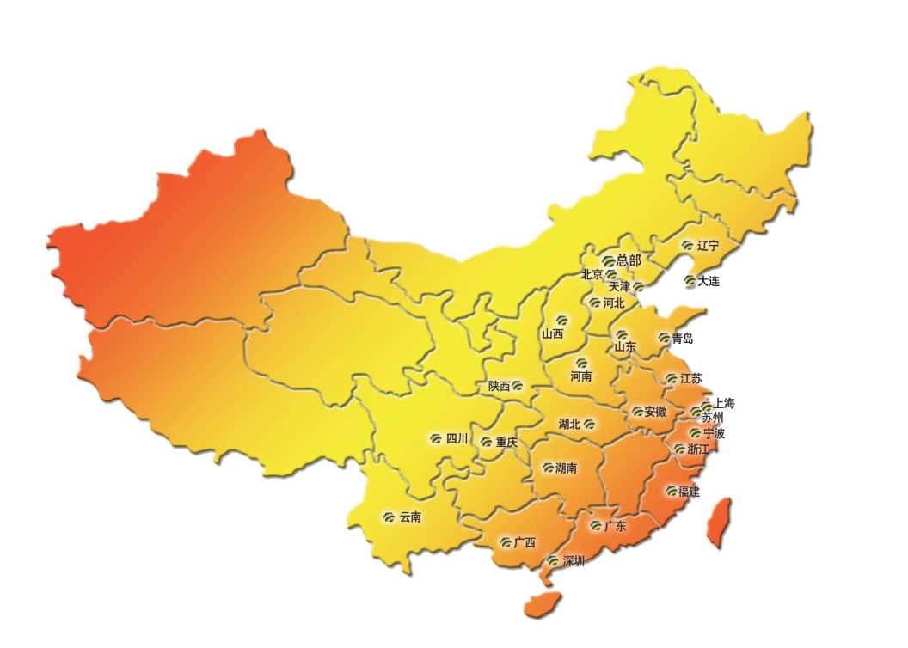

二、華泰保険保険証券サービス内容
私どもは二種類のサービスを提供いたします。お客様からの商品についてご質問等のお問い合わせは、以下のお問い合わせ窓口までご連絡ください、オペレーターが直接対応します。
１、全国24時間事故受付サービス
4006095509
2、弊社へのご意見・ご要望をホームページで受付けておりますので、併せてご利用ください。
www.ehuatai.com

（一）保険付保のご説明
保険商品を選びいただく
商品プランを選びいただく
情報をネットで入力する
保険契約の成立を確認する
保険料を支払う
支払う後、電子保険証券をもらう

１、保険に加入する際に年齢制限がある場合があります。保険をご契約いただく際に、特に年齢について十分にご確認ください。
2、支払いがなされた場合、保険責任は下記の時間帯にて発効します。

中国から出発する片道航路：搭乗券をもって航空保安検査を受けてから、目的空港に到着して受託荷物を受け取るまでの期間です。
中国から出発する往復航路：（a）保険期間の開始日、または(b)被保険者が保険期間中、国内の居住地を離れる日、または(c)被保険者が勤務先から海外旅行先に行く日から始まり、(a)保険期間が満了する日、または(b)被保険者が海外旅行後、居住地や勤務先に戻る日付で終了します。
3、傷害死亡/傷害後遺障害保険にかける場合、ご出発後のお申込は受け付けておりません。
4、お客様が直ちに補償をもらえるために、ご契約後、遅滞なく保険料をお支払いください。保険加入後、保険証券が発効するまでの期間に保険料を支払えばいいですが、もし保険証券が発効後に保険料を支払った場合、保険金を支払いません。
5、一つの保険商品には被保険者は一人のお客様に限らせていただきます。
6、、ご不明な点について、弊社のオペレーターにお問い合わせください。
（二）保険の解約
１、片道便あるいは往復便の保険商品をご購入なさったお客様はフライトに搭乗する前に往路フライトをキャンセルまたはご利用いただかない場合、保険料は航空券とともに払い戻します。保険責任は中止となります。
2、往復便の保険商品をご購入なさったお客様は復路フライトをキャンセルまたはご利用いただかない場合、保険料は払い戻しませんので予めご了承下さい。
3、保険期間発効後（往路フライトから始まる）の解約は一切お受けできませんので予めご了承下さい。
（三）保険時間の変更
- もしお客様はフライトに搭乗する前にご予約いただいた往路の便（中国大陸から日本行きの便）の便名および時刻の変更等があった場合、保険のの発効期間は変更となりますが、保険期間は変わりません。
たとえば、お客さまは１月６日の上海→ 日本の航空券と１月９日の日本→ 上海の航空券を購入する場合、保険商品が「１日間－４日間の往復便海外旅行保険」です。今は往路の便を１月７日の上海→ 日本の便に変更すると、保険発効日が１月７日になり、保険期間が依然として４日間です。
- 日程がいかなる理由で延長、短縮になっても、春秋航空は保険の保険期間の変更を行わず、保険料の返却∕補充も行いませんのでご了承ください。
- たとえば、お客さまは１月６日上海→日本と１月９日日本→上海の航空券を予約する場合、保険商品は「１日間－４日間の海外旅行保険」です。今は１月１０日日本→上海にの便に変更すると、保険の変更サービスを提供しませんのでご了承ください。即ち、保険商品は「1日間－４日間の海外旅行保険」です。保険期間は１月６日から１月９日までです。
- お客さまは１月６日上海→日本と１月１０日日本→上海の航空券を予約する場合、保険商品は「５日間－８日間の海外旅行保険」です。今は１月９日日本→上海の便に変更すると、保険の変更サービスを提供しませんのでご了承ください。即ち、保険商品は「５日間－８日間の海外旅行保険」です。保険期間は１月６日から１月１０日までです。
備考：ここで言う「保険期間」は保険商品の補償期間を指すもので、即ち、１日間－４日間、５日間－８日間、９日間－１４日間です。

（四）保険証券照合・チェック
お客様のために、保険に加入した後、下記の方法を通して保険証券を照合することがあります。
１、電話で照合する
全国24時間事故受付サービス4006095509までを問い合わせください。
2、ネットで照合する
ホームページでご確認ください：www.ehuatai.com
中国発片道便：「事故受付サービス」の中の「保険証券照合・チェック」ボタンをクリックください。そしてその中の「航空保険照合」を選択して、関連情報をご入力してください。
中国発往復便：「事故受付サービス」の中の「保険金請求情報検索」ボタンをクリックください、そしてその中の「非自動車保険検索」を選び、関連情報をご入力してください。

三、保険金請求のご説明
保険金請求の流れ
事故受付サービス4006095509までご連絡ください
事故証明書をもらう

必要書類を保険会社に送付する
必要書類のご手配
書き加える・
書き直す
会社は代理店を指定する（第６点をご参考ください）

資料が不十分、
保険会社が支払いの可否を判断する

不適当である場合

会社は保険金の額を算出する

保険金請求書と一部の資料の返送保険金の受け取り(場合による)

※ 保険事故にあったら、遅滞なく事故受付サービス4006095509までご連絡ください。
※上記の流れにおいて、申請者が提出した資料は保険金請求に大きな影響を及ぼすので、下記の点にご注意ください。
１、ご連絡の時間（事故発生日から）
治療・障害後遺障害の保険金請求 三日間以内に当社にご連絡ください
他の保険金請求（航空機寄託手荷物遅延など） ２４時間以内に当社にご連絡ください
傷害死亡、集団的重大事故（三人および三人以上） ２４時間以内に当社にご連絡ください
２、ご連絡の方法
１）電話でご連絡する：保険金請求者は事故受付サービス4006095509までご連絡ください。
２）通知内容：保険事故発生の日時、場所、被害者の氏名、証明書種類、証明書番号、電話番号、保険証券番号、保険事故の状況およびこれらの事項の証人となる者の氏名を当会社にご通知
ください。
３）当会社が特に必要とする書類または証拠となるものを求めた場合には、遅滞なく、これを提出し、また当会社が行う損害の調査にご協力ください。お客様が事故証明書（お客様からの連絡が入り次第、当社は保険事故証明書をお客様に提供する）と正確かつ有効な資料を提出した時点で保険会社は保険請求処理をはじめます。
３、申請書を書く---申請者は保険請求資料を提出する時に書く保険事故証明書
申請者
非死亡保険金請求 被保険者本人
死亡保険金請求 死亡保険金受取人（法律に基づく）
注：
１）保険事故証明書を詳しくお書きください。
２）保険事故の発生理由、流れ、状況、特に申請表に関連することなどについて詳しくお書きください。
３）申請者は「申請者声明と授権」欄にサインしてください。当社がお客様との連絡がスムーズにするため、申請者の電話番号、アドレス、郵便番号を申請書にお書きください。
４）資料をできるだけ早く提出するよう、申請書の後ろの保険請求資料のリストをご参考ください。申請書を提出してから二年間を経ても完備した資料を提出しない場合、保険金請求部は保険金請求資料を返送します。
５）保険事故発生日から二年以内、被保険者あるいは死亡保険金受取人が保険金請求を提出しない場合、請求権を放棄するとみなされ、保険会社はこれ以上保険金を賠償しません。保険事故の発生後、直ちに当社とご連絡ください。
4、保険金請求資料の手配
専門係員はお客様と連絡し、お客様をアドバイスして保険金請求の業務を実施します。
５、保険金請求サービスの基準
１）賠償する（もし資料が完備し、内容が真実であれば）：
治療費用保険金請求 五つの営業日
傷害死亡・傷害後遺障害保険金請求 十の営業日
判断の難しい議論案件 会社に報告し、決定を仰ぎます（保険法
が定めた時間の通りに遵守します）
２）賠償領収通知書または支払い拒否通知書は賠償の決定をしてから三つの営業日以内に出されます。
６、受理ポスト
１）案件通報受理場：サービスセンター（ＴＥＬ）：４００６０９５５０９
２）資料郵送先とポストコード：上海市浦東陸家嘴環路９５８号華能大厦４階４０２Ｃ７室華泰 財産保険会社賠償部 ポストコード２００１２０
７、賠償領収の注意事項
賠償金は振り替え方式で被保険者の口座に繰り入れます。被保険者は本人の任意のＲＭＢ銀行口座のコピーと口座番号、名義人及び銀行名に関する詳しい情報などのインフォメーションをご提供いただければ結構です。
アドバイス
❤被保険者は保険会社に対し保険金賠償請求の訴訟時効期間は二年間で、保険事故の発生日を知ってからあるいは知るはずの日から計算します。
❤保険会社は被保険者が必要な関連証明及び資料を全部提出した後、できるだけ迅速に査定し、一般案件の場合は五つの営業日以内に査定結果を出します。案件が複雑である場合、被保険者は保険者の要求した関連証明及び資料を全部提出してから３０日以内に査定を出します。
❤ 保険会社は査定をした後、その結果を被保険者に通知します。保険責任に属する状況であると、被保険者と保険金賠償について合意に達してから十日以内に、保険金の支払い義務を果たします。
❤保険金の支払いは振り替え方式で、振り替えに先立ち、お客様に賠償金の領収を電話で通知します。

